Ưu điểm của Mongodb

#### Open Source:

* MongoDB là phần mềm mã nguồn mở miễn phí, có cộng đồng phát triển rất lớn

#### **Hiệu năng cao:**

* Tốc độ truy vấn (find, update, insert, delete) của MongoDB nhanh hơn hẳn so với các hệ quản trị cơ sở dữ liệu quan hệ (RDBMS).
* Thử nghiệm cho thấy tốc độ insert, tốc độ insert của MongoDB có thể nhanh tới gấp 100 lần so với MySQL ([So sánh hiệu suất của MongoDB với MySQL](https://quantrimang.com/so-sanh-hieu-suat-hoat-dong-cua-mongodb-va-sql-server-2008-84584))

Tại sao MongoDB có hiệu năng cao như thế? có các lý do sau:

* MongoDB lưu dữ liệu dạng JSON, khi bạn insert nhiều đối tượng thì nó sẽ là insert một mảng JSON gần như với trường hợp insert 1 đối tượng
* Dữ liệu trong MongoDB không có sự ràng buộc lẫn nhau như trong RDBMS, khi insert, xóa hay update nó không cần phải mất thời gian kiểm tra xem có thỏa mãn các bảng liên quan như trong RDBMS.
* Dữ liệu trong MongoDB được [đánh chỉ mục](https://stackjava.com/mongodb/danh-chi-muc-la-gi-danh-chi-muc-trong-mongodb.html) ([đánh index](https://stackjava.com/mongodb/danh-chi-muc-la-gi-danh-chi-muc-trong-mongodb.html)) nên khi truy vấn nó sẽ tìm rất nhanh.
* Khi thực hiện insert, find… MongoDB sẽ khóa các thao tác khác lại, ví dụ khi nó thực hiện find(), trong quá trình find mà có thêm thao tác insert, update thì nó sẽ dừng hết lại để chờ find() xong đã.

#### **Dữ liệu linh hoạt:**

* MongoDB là document database, dữ liệu lưu dưới dạng JSON, không bị bó buộc về số lượng field, kiểu dữ liệu… bạn có thể insert thoải mái dữ liệu mà mình muốn.

#### **Là Rich Query Language:**

* MongoDB là một rich query language tức là nó có sẵn các method để thực hiện create, read, update, delete dữ liệu (CRUD)

#### **Tính sẵn có:**

* MongoDB hỗ trợ [replica set](https://docs.mongodb.com/manual/replication/)(Replica set là một hệ replication trong MongoDB. Tập data sẽ được nhân bản trên nhiều server thay vì tập trung trên một single server. Nhờ vậy, replica set cung cấp tính năng high availability và dự phòng. Nó cũng scale read request cho mongodb. Mô hình của replica set trong mongodb gần giống replication trong mysql.) nhằm đảm bảo việc sao lưu và khôi phục dữ liệu

#### **Khả năng mở rộng Horizontal Scalability:**

* Trong MongoDB có một khái niệm cluster là cụm các node chứa dữ liệu giao tiếp với nhau, khi muốn mở rộng hệ thống ta chỉ cần thêm một node với vào cluster:

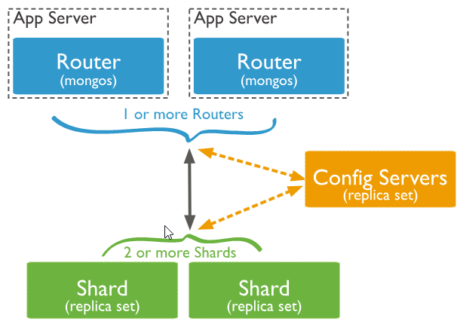

## **Nhược điểm của MongoDB**

* MongoDB không có các tính chất ràng buộc như trong RDBMS –> dễ bị làm sai dữ liệu
* Không hỗ trợ join giống như RDBMS nên khi viết function join trong code ta phải làm bằng tay khiến cho tốc độ truy vấn bị giảm.
* Sử dụng nhiều bộ nhớ: do dữ liệu lưu dưới dạng key-value, các collection chỉ khác về value do đó key sẽ bị lặp lại. Không hỗ trợ join nên sẽ bị dữ thừa dữ liệu (trong RDBMS thì ta chỉ cần lưu 1 bản ghi rồi các bản ghi khác tham chiếu tới còn trong MongoDB thì không)
* Bị giới hạn kích thước bản ghi: mỗi document không được có kích thước > 16Mb và không mức độ các document con trong 1 document không được > 100

MongoDB không hỗ trợ joins như các cơ sở dữ liệu quan hệ khác. Tuy nhiên, người ta có thể sử dụng chức năng này bằng cách thêm bằng tay. Nhưng nó có thể làm chậm việc thực thi (execution) và ảnh hưởng đến hiệu suất.

## **Khi nào nên dùng MongoDB**

MongoDB dùng cho các hệ thống:

Hệ thống realtime (thời gian thực) yêu cầu phản hồi nhanh

Các hệ thống bigdata với yêu cầu truy vấn nhanh.

Các hệ thống có tần suất write/insert lớn

Sử dụng làm search engine.

### **Sự tương quan các thuật ngữ được sử dụng trong MongoDB và SQL**

|  |  |  |
| --- | --- | --- |
| Operation | In SQL | In MongoDB |
| Create | Insert | Insert |
| Read | Select | Find |
| Update | Update | Update |
| Delete | Delete | Remove |
| Table | Table | Collection |
| Row | Row | Document |

### **Một số điểm quan trọng của MongoDB**

1. MongoDB lưu dữ liệu theo định dạng JSON( chúng ta gọi nó là BSON(Binary JSON))
2. JSON là viết tắt của JavaScript Object Notations và trông nó kiểu kiểu như {"name": "nhat"}
3. JSON document lưu trữ các dữ liệu theo kiểu định dạng key-value, trong ví dụ trên, "name" là key, "nhat" là value
4. Có 2 kiểu cấu trúc cơ bản trong JSON là:
   * Array: Một danh sách chứa các thể hiện của một list các key-value
   * Dictionaries: Lưu trữ các cặp key-value, ai đã từng dùng ngôn ngữ lập trình python sẽ rất quen thuộc với kiểu dictionaries này. Bạn có thiểu nó tương tự kiểu con trỏ trong C, C++, nghĩa là key trỏ đến gía trị mà nó lưu trữ, bạn có thể ,lấy giá trị nó lưu trữ thông qua key. :)
5. MongoDb có cấu trúc Schema động, nó không cần phải định nghĩa một mô hình với những mối quan hệ phải được định sẵn khi thiết kế, điều này MongoDB kế thừa từ NoSQL
6. MongoDB không hỗ trợ Joins
7. MongoDB không hỗ trợ Transactions

**So sánh hiệu suất hoạt động của MongoDB và SQL Server**

### **So sánh chức năng Insert:**

Đây là điểm khác biệt rõ ràng nhất giữa **MongoDB** và **SQL Server**:

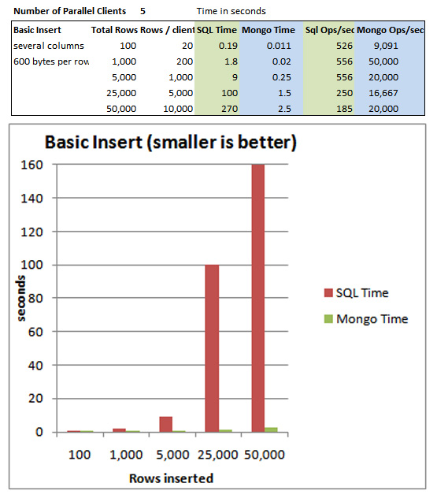

Quá trình này được thực hiện bằng cách chèn 50.000 đối tượng độc lập sử dụng **NoRM** của **MongoDB** và **LINQ** tới **SQL** dành cho **SQL** Server **2008**. Mô hình mẫu như sau:

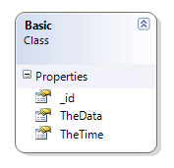MongoDB

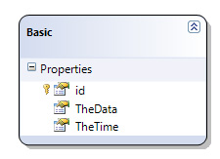SQL Server

Sau đó, chạy 5 ứng dụng client vào cơ sở dữ liệu với chức năng insert:

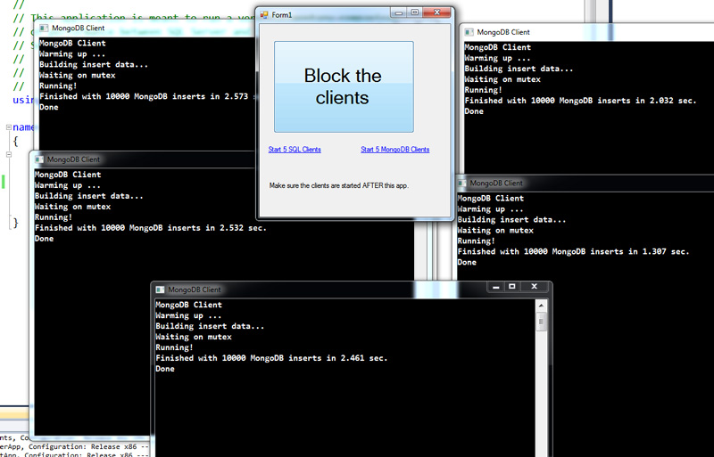MongoDB

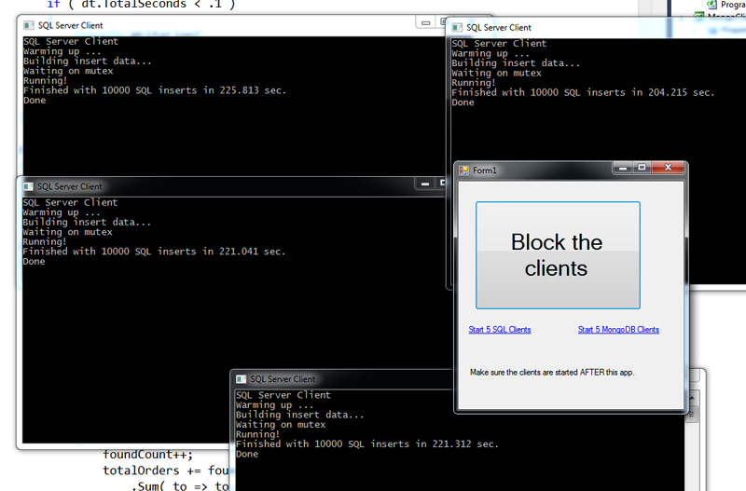SQL Server

Và nhìn kỹ vào phần thông tin quan trọng nhất hiển thị tại đây, đó là thời gian thực hiện:

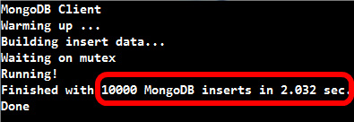MongoDB

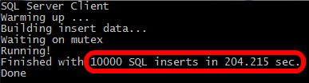SQL Server

Rất dễ dàng, các bạn có thể nhận ra sự khác biệt giữa 2 giây – MongoDB và 205 giây – SQL Server. Để đảm bảo tính xác thực của kết quả, chúng tôi tiến hành thực hiện lại sử dụng chương trình dựa trên ADO.NET, và tốc độ của SQL đã được nâng lên khoảng 1.5 tới 3 lần so với trước đó. Làm 1 phép tính đơn giản thì MongoDB vẫn nhanh hơn SQL khoảng 30 – 50 lần.

### **So sánh tốc độ truy vấn:**

Tiếp theo, chúng ta chuyển sang quá trình tách lọc dữ liệu từ cùng đối tượng khác nhau trong trường ID của mỗi bản ghi:

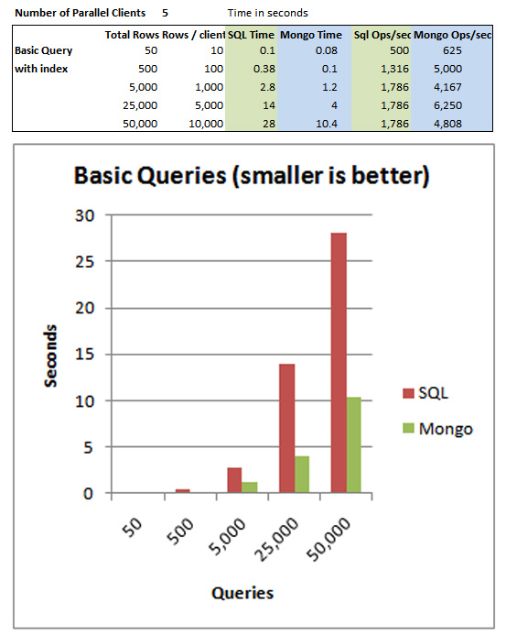

Nhìn vào biểu đồ trên, rõ ràng MongoDB vẫn tỏ ra vượt trội hơn hẳn so với SQL về hiệu suất (khoảng 3 lần). Để tiếp tục, chúng ta hãy chuẩn sang bảng dữ liệu phức tạo hơn đôi chút với khóa ngoại – ForeignKey , join:

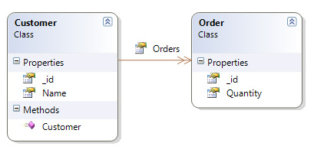MongoDB

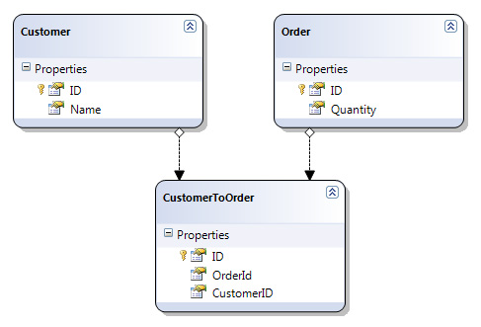SQL Server

Kết quả hiển thị tại đây vẫn tương tự như những lần kiểm tra trước đó mà không cần phải join:

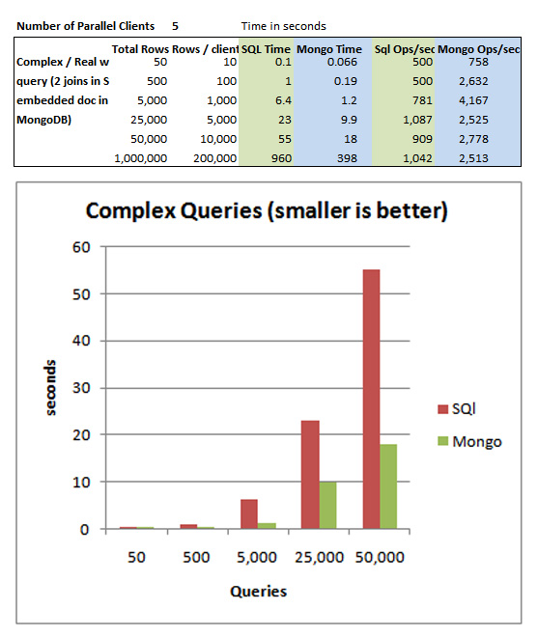

MongoDB 4.0 bổ sung thêm các ACID transaction, làm cho nó trở thành cơ sở dữ liệu duy nhất kết hợp tốc độ, tính linh hoạt và sức mạnh của document model với các đảm bảo rang buộc ACID transaction. Thông qua phương thức snapshot isolation, transactions nó cung cấp một cái nhìn nhất quán về dữ liệu , thực thi tất cả hoặc không làm gì để duy trì tính toàn vẹn dữ liệu

* Flexible, rich data modeling with schema validation
* Fully expressive joins, faceted search, graphs queries, powerful aggregations
* Native horizontal scale-out with sophisticated data routing controls
* Multi-node durability with tunable semantics
* Analytics and BI-ready
* Encryption everywhere and enterprise-grade security integration
* Mature management tools for ops automation, wherever your infrastructure is
* Database as a service in every major public cloud
* And... multi-document ACID transactions
* Như bạn biến, RDBMS lưu trữ dữ liệu trong các định dạng bảng và sử dụng ngôn ngữ truy vấn cấu trúc (SQL) để truy vấn cơ sở dữ liệu. RDBMS cũng định nghĩa sẵn các schema theo yêu cầu và tập hợp các quy tắc để định nghĩa quan hệ giữa các trường trong bảng.
* 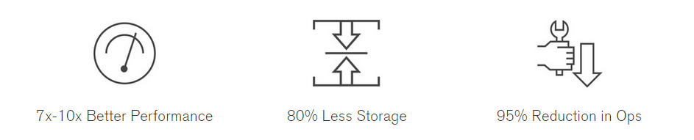
* Nhưng MongoDB lưu trữ dữ liệu trong các tài liệu thay vì các bảng. Bạn có thể thay đổi cấu trúc các bản ghi (được gọi là document trong MongoDB) đơn giản chỉ cần thêm mới các trường hoặc xóa các trường có sẵn. Khả năng này của MongoDB giúp bạn trình bày các quan hệ dạng thứ bậc, để lưu trữ mảng, và các cấu trúc phức tạp khác một cách dễ dàng. MongoDB cung cấp hiệu suất cao, tính sẵn có cao và dễ dàng mở rộng.